Cours

L'Altimètre

Principe
L'altimètre est en fait un baromètre, dont le fonctionnement est basé sur la décroissance de pression à mesure que l'altitude augmente. En se calibrant sur un gradient de pression donné, en l'occurrence celui défini par l'atmosphère standard, l'altimètre convertit une pression en une altitude
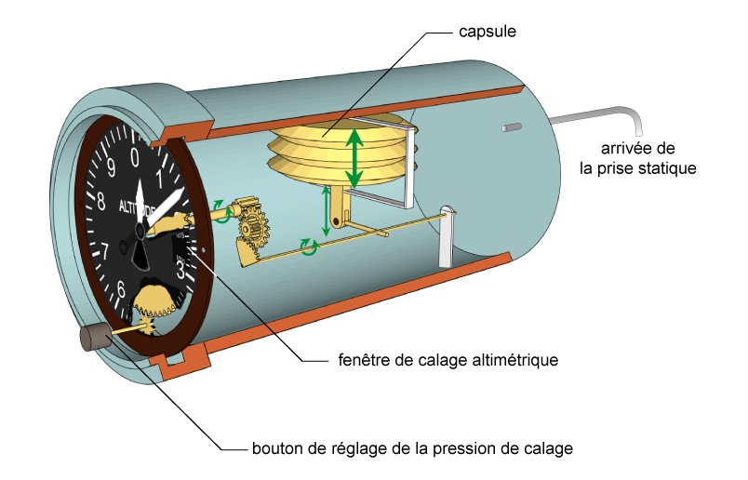
Instrument volontairement simplifié pour une meilleure clarté
L'instrument contient une capsule anéroïde dans un boîtier étanche relié à la prise statique. La pression régnant dans l'altimètre est donc la pression ambiante. La capsule va se déformer en fonction de la pression ambiante, ce qui actionne les aiguilles qui indiquent donc l'altitude correspondant à la pression mesurée.
Une molette permet au pilote de choisir la pression de référence : 1013 hPa, le QNH ou le QFE.
Le QFE est de moins en moins utilisé, car source de nombreuses erreurs lors du passage au QNH et vice-versa. Il s'agit de la pression au niveau de l'aérodrome. Un aéronef au sol indiquera donc 0 ft.
Le QNH est la pression ramenée au niveau de la mer. Au sol, l'altimètre calé au QNH indique l'altitude topographique de l'aérodrome.
1013,25 hPa est la pression standard, et est utilisée pour voler en niveaux de vol (FL).

Inconvénients du système
Gradient de pression
L'altimètre mesure une différence de pression par rapport à une référence, en se basant sur les gradients de pression de l'atmosphère type. Or, dans la vie réelle, il est rare que le gradient de pression soit le gradient type.
Par exemple : si entre 0 ft et 5000 ft, le gradient de pression moyen est inférieur au gradient type, mettons 25 ft / hPa au lieu de environ 30 ft / hPa, l'altitude indiquée par l'altimètre sera supérieure à l'altitude réelle. En effet, en mesurant une différence de 1 hPa, l'altimètre croit qu'il est monté de 30 ft alors qu'en fait il n'est monté que de 25 ft.
Pour corriger cette erreur, il faudrait connaître précisément le gradient de pression en permanence dans la tranche d'atmosphère dans laquelle on vole, ce qui est impossible.
Température
Une masse d'air chaude est plus volumineuse qu'une masse d'air froid. L'altimètre affichera donc une altitude erronée si l'atmosphère n'est pas à la température standard.
Lorsque la température moyenne de la masse d'air entre le sol et l'avion est plus froide qu'en atmosphère type, l'altimètre indiquera une altitude supérieure à l'altitude réelle. C'est une situation dangereuse car vous êtes plus bas que ce que vous pensez. En VFR, le danger est minime, car vous avez toujours la vue du relief.
Correction simplifiée
Corriger l'altitude indiquée de 4 ft par 1000 ft d'altitude et par 1°C d'écart par rapport à la température standard.
Exemple :
Votre altimètre indique 3500 ft, la température extérieure est de -10°C.
Nombre de tranches de 1000 ft : 3500 / 1000 : 3,5
Température standard à 3500 ft : 15 - (3,5 x 2) = 8°C
Ecart : 18°C
Correction : 4 x 3,5 x 18 = 252 ft
L'altitude réelle est 3500 - 252 = 3248 ft
Attention : ce calcul n'est à faire que pour vérifier que vous passerez bien un relief, qui lui se moque royalement de la température, avec la bonne marge. Ne faites pas ce calcul pour voler à l'altitude réelle alors que tous les autres voleront à l'altitude indiquée.

L'instrument
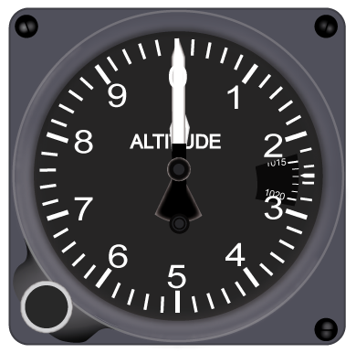
Les altimètres qu'on trouve dans nos avions sont des altimètres dit sensibles. La petite aiguille mesure les milliers de pieds, la grande les centaines. On trouve parfois une troisième aiguille, plus fine avec un triangle inversé à l'extrémité, ou toute petite planquée derrière l'aiguille des milliers, pour marquer les dizaines de milliers de pied.
Je me souviens d'un pilote d'hélicoptère, habitué à voler à 500 ft/sol, qui un jour avait découvert avec émotion que les altis avaient 3 aiguilles : il revenait d'un vol dans les Pyrénées ou la troisième avait miraculeusement bougé !
Une molette de réglage permet de régler la pression de référence, affichée dans la petite fenêtre. La plage de réglage va de 950 hPa à 1050 hPa, ce qui couvre les pressions au sol allant de l'ouragan tropical moyen à l'anticyclone sibérien.

Pannes possibles
En dehors de la panne mécanique de l'instrument lui-même, la panne la plus fréquente que vous pourrez rencontrer est l'obstruction des prises statiques. La pression ainsi emprisonnée dans le boîtier de l'altimètre reste constante, et si cette obstruction est étanche, l'altitude indiquée ne bougera plus. En pratique, les obstructions des prises statiques sont souvent partielles, et l'altimètre connaît alors du retard à l'affichage.

Divers
Sur certains avions datant un peu (comme la majorité du parc, il faut le reconnaître), vous trouverez peut-être en plus de l'altimètre réglementaire, un vieil altimètre gradué en kilomètres avec une seule aiguille. Amusez-vous à essayer de prendre une altitude précise !
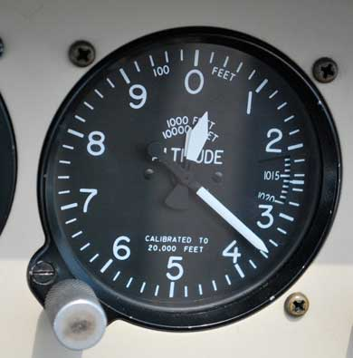
Toutes les illustrations des instruments de ces pages sont disponibles sur http://fr.fotolia.com/p/201412947

